INFOBUS

En el transcurso dela semana decidimos momentaneamente el logo del proyecto:
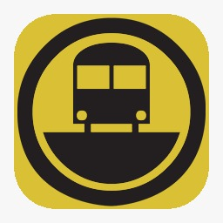

y definimos un nombre para el mismo: INFOBUS.

Tambien definimos el uso de un modulo wifi:
ESP8266:

Se trata de un chip integrado con conexión WiFi y compatible con el protocolo TCP/IP. El objetivo principal es dar acceso a cualquier microcontrolador a una red.
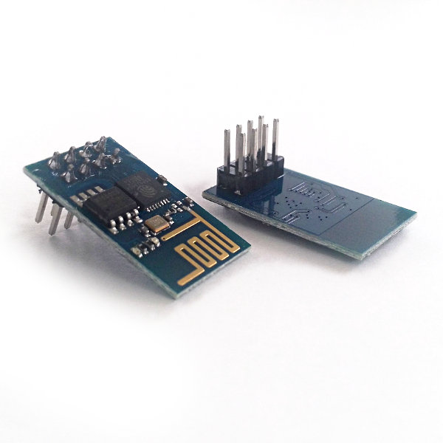
Posibles usos del ESP8266

En este punto debemos de distinguir entre los módulos y los microcontroladores. El ESP8266 y el ESP8285 son microcontroladores. Podemos trabajar con ellos sueltos o podemos comprarlo integrado dentro de un PCB (Printed Circuit Board o Circuito Impreso).
Dicho todo esto, el uso que le demos dependerá de si lo tenemos como chip o como módulo. Dentro de la gran cantidad de usos caben destacar los siguientes:
Electrodomésticos conectados.
- Automatización del hogar.
- Casas inteligentes. ITEAD es puntera en este sector.
- Automatización de la industria.
- Monitor de bebés.
- Cámaras IP.
- Redes de sensores.
- Wereables.
- IoT (Internet of Things o Internet de las Cosas)
- IIoT (Industrial Internet of Things o Internet de las Cosas para el sector Industrial)
Nuestro uso:
Necesitamos este módulo Arduino para establecer el servidor y el módulo Arduino en una sola red para mantener la información y el cliente debe estar conectado mediante el celular en la misma red.
Links de compra y manual de instrucciones:
https://articulo.mercadolibre.com.ar/MLA-619135499-modulo-wifi-esp8266-arduino-pdiy--_JM
https://drive.google.com/open?id=0B0-h_HkOmksCYk1uQk1JbVE4SEU

Tambien elejimos un rango para la maqueta:

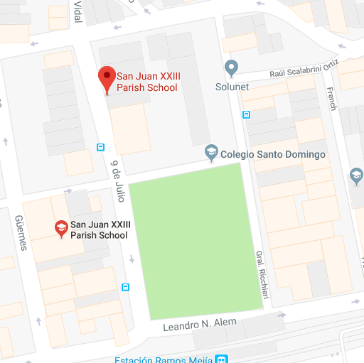

Por otro lado empezamos a desarrollar lo que sera en un futuro la aplicación en android, la cual actualmente la estamos diseñando directamente para la web, en donde se mostraran los colectivos cercanos al usuario luego de que el usuario seleccione la linea del colectivo deseada.

Por parte del servidor ya estan definidos los scripts .php la unica limitacion que tiene el proyecto es que el arduino no envia los datos al servidor, pero esto se da por que aun no compramos el hardware necesario.

Sin embargo pondremos a prueba la parte del cliente.
Primero pondremos todo en una misma red, luego pondremos el servidor a andar e incluiremos toda la parte del cliente y desde el servidor enviaremos valores random para probar la funcionalidad del cliente, asi figuraran puntos aleatoreos en el mapa.

Luego con la implementacion del arduino esos valores seran lineales y seran correspondientes con la ruta del colectivo.

En la maqueta una vez realizada incluiremos sensores para tomar la posicion del colectivo. Aunque implementando un cambio de hardware y cambiando la programacion, por un script que realizaremos como opcion secundaria, el proyecto funcionara en la vida real.

Por parte del servidor, se implementara una base de datos para almacenar lineas, horarios, rutas, por ende el cliente enviara su posicion, por lo que se consultara la linea en un rango cercano al usuario. Cada arduino enviara un id correspondiente con el mismo para identificar el colectivo, y luego ingresara esto en la base de datos, en conjunto con la linea y el horario.

El horario sera registrado para que en el caso de que el arduino falle el servidor pueda detectar un aproximado de la ubicación del arduino por lo que el usuario se mantendra informado dado este caso.

Algunas de estas implementaciones no se daran dado que solo tendremos un colectivo como la implementacin de los horarios o la muestra de colectivos en un rango cercano, sin embargo su funcionamiento sera implementado, y el funcionamiento del proyecto sera escalable para multiples colectivos y para multiples lineas.

